У
А ви думали, що Україна так просто. Україна – це супер. Україна – це ексклюзив. По ній пройшли всі катки історії. На ній відпрацьовані всі види випробувань. Вона загартована найвищим гартом. В умовах сучасного світу їй немає ціни.
Ліна Костенко

країна – держава, розташована в Східній та частково Центральній Європі, у південно-західній частині Східноєвропейської рівнини, з півдня омивається Чорним та Азовським морями.

Неповторна краса української землі століттями надихала на творчість, а славна історія завжди буде приводом для гордості. Унікальні звичаї, неповторна культура, працьовиті і творчі люди віками вигідно виділяли Україну поміж інших Європейських країн.

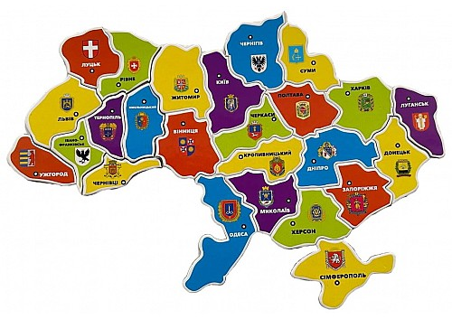
- Чисельність наявного населення, млн. осіб – 41,6 (без урахування тимчасово окупованої території Автономної Республіки Крим і м. Севастополя);
- Територія, тис.км² – 603,51 Кордони з – Польщею; Словаччиною; Угорщиною; Румунією; Молдовою, Республікою Білоруссю; російською федерацією;
- Столиця – Київ;
- Форма державного правління – парламентсько-президентська;
- Державна мова – українська;
- Грошова одиниця – гривня;
- Національне свято – День Незалежності – 24 серпня.
Цікаві факти про Україну

В 1853 році у той час як весь світ рятувався від темряви свічками, в Україні у місті Львів вперше у світі засвітила гасова лампа.

Мед — один з найбільш корисних натуральних продуктів, а завдяки П.І. Прокоповичу, який винайшов рамковий вулик його добування стало набагато зручнішим. Україна входить до п'ятірки світових виробників меду в світі.

Автором першої в світі конституції вважається український гетьман Пилип Орлик. Конституція Пилипа Орлика була написана 1710 року і вона визнана, як перша в світі конституція в сучасному розумінні.

Українська земля завжди виділялась своєю щедрістю та плодючістю. На території України знаходиться понад 25% світових запасів чорнозему, який при правильному поводженні дає найкращий врожай.

Трембіта — найдовший народний духовий інструмент у світі. В сиву давнину, коли у високогір'ї не було ні телефонів ні радіо трембіта була єдиним способом комунікації між чабанами.

